Mgr.Vladimíra Jurásková

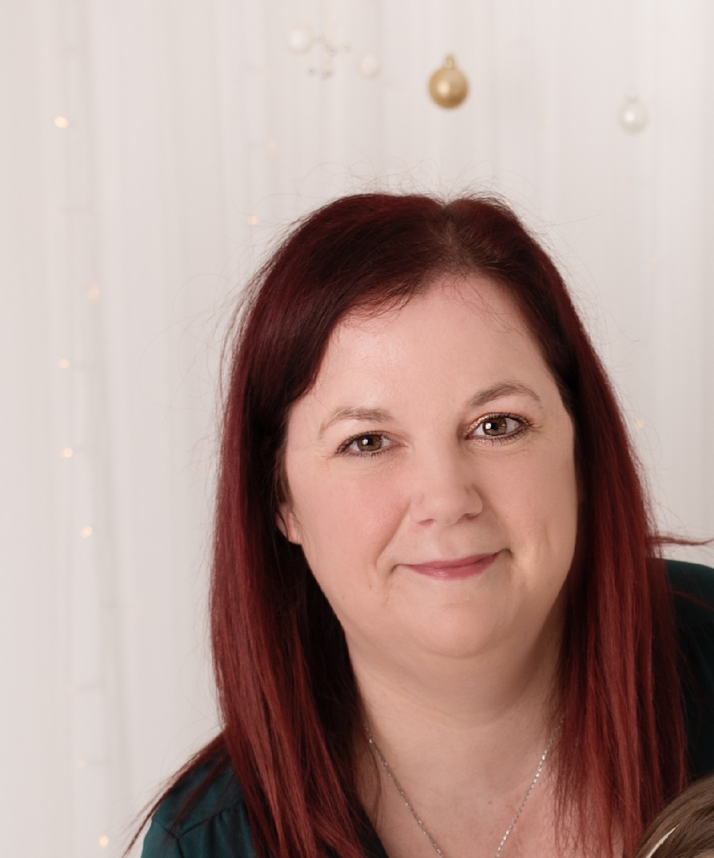█ Pracovní zkušenosti

2022/2024 ZŠ a MŠ Joži Uprky Hroznová Lhota Učitelka
anglického
jazyka a
občanské
výchovy

Od 2016/2022 MD/RD

2009 - 2017
ZŠ Břeclav, Slovácká 40
Učitelka anglického jazyka

Výuka žáků na prvním i druhém stupni základní školy. Práce na projektech školy (i mezinárodní). Příprava studentů na soutěže, olympiády. Organizace zájezdů do Velké Británie a jiných členských států EU (Belgie, Francie, Rakousko).

2008 - 2009
Akademie J.A.Komenského, Hodonín

Lektorka AJ

Příprava a vedení večerních kurzů pro dospělé a výuka studentů v pomaturitním ročníku.

Vzdělání

2015 - 2017
Evropský polytechnický institut, Hodonín

Doplňující pedagogické studium - Učitelství všeobecných předmětů pro SŠ

Osvědčení

2010 - 2012
Univerzita Palackého Olomouc, Pedagogická fakulta

Obor: Pedagogika a Veřejná správa

Titul Mgr.

2005 - 2009
Ostravská univerzita v Ostravě

Obor: Management pro veřejný sektor

Titul Bc.

2004 - 2005
Jednoleté pomaturitní studium anglického jazyka

Základní Stát. jazyková zkouška

█ Kurzy

Webináře společnosti WocaBee

Digitální kompetence ve výuce AJ

Kurz Sebevědomý lektor dětské angličtiny

Konverzační hry ve výuce cizích jazyků

Kritické myšlení (nejen) na hodinách cizích jazyků

WocaBee - How to teach vocabulary creatively

Doplňující didaktické studium anglického jazyka

Certificate of Attendance, ITTC Bournemouth, UK

Specifické poruchy učení aneb jak nejlépe porozumět dítěti se SPU

Anglický jazyk pro pokročilé, Orange Academy

Proč je důležitá správná anglická výslovnost

Osvědčení – Corel Draw

Osvědčení – Adobe Photoshop, Interaktivní tabule

Osvědčení – Pedagog a stres

Osvědčení – Agrese a agresivita u dětí a mládeže

Osvědčení – Kázeň a klima školy

█ Znalosti a dovednosti

Technické
Ostatní

Canva
Velmi dobře
Time management
Výborně

Word
Velmi dobře
Příprava a organizace projektů
Výborně

PowerPoint
Velmi dobře

Smart Notebook

Velmi dobře

Zoner
Velmi dobře

█ Zájmy

Fotografování, cestování, historie, kreativní činnosti

█ Silné stránky

Ochota učit se novým věcem, umění naslouchat, flexibilita, spolehlivost, organizační a komunikační dovednosti, zodpovědnost, kreativita, empatie

Kontakt: Vladimíra Jurásková
Kněždub 54, 696 64, Kněždub
Mob: 601/530 189
Email: vladkajuraskova@seznam.cz

Rodinný stav: vdaná

Děti: 2 děti

